平成１７年版


オープンシステムテクノロジー株式会社

お申し込み・お問合せは、下記ＵＲＬ、Ｅ－Ｍａｉｌへ

URL http://www.ost-ipnet.co.jp/

E-mail ost@ost-ipnet.co.jp
会社概要

社名 オープンシステムテクノロジー株式会社
設立 平成8年12月
資本金 5,000万円
出資者 東京コンピュータサービス株式会社
日本NCR株式会社
株式会社大塚商会
代表者 代表取締役社長 髙 山 允伯
社員数 300名
平均年齢 28歳
事業内容 ＳＩコンサルテーション オープンシステムコンサルテーション インターネット（Web）開発
アプリケーションシステム開発 データベース設計 通信ネットワークシステム開発
ネットワーク設計（イントラネット／エクストラネット）

開発実績 銀行、保険、証券系システム 製造、流通、物流システム 公共系システム
通信系システム その他業務アプリケーション

主要取引先 東京コンピュータサービス㈱ 日本ＮＣＲ㈱ ㈱大塚商会 日本ＡＴＭ㈱ 太平工業㈱
エヌ・ティ・ティ・システム開発㈱ 大興電子通信㈱ インフォコムサービス㈱
三井造船システム技研㈱ ㈱野村総合研究所 日本情報通信㈱ 富士ゼロックス㈱
ＣＴＣテクノロジー㈱ 日本テレマティーク㈱ キヤノンシステムソリューションズ㈱ 他

事業所 本社 横浜支店 大阪支店 名古屋支店

応募要項

応募資格 平成17年3月卒業見込みの方（または平成16年9月卒業の方）
１ 大学院・大学（理工系・文科系を問わずコンピュータに関心のある方）
２ 高専（専攻科等を問わずコンピュータに関心のある方）
３ 短大・専門卒（情報系2年制以上の方）
職種 システムエンジニア・プログラマ
採用人員 50名（全社）
応募方法 自由応募・学校経由応募いずれも可能
提出書類 履歴書（写真貼付） 卒業見込証明書 成績証明書 健康診断書
選考方法 適性検査・面接等（人物重視）
選考日・場所 本社・大阪・名古屋にて随時行います（事前にリクナビ又はお電話にてお問い合わせ
下さい）
求める人材 新しいコンピュータ技術に関心が高く、積極的なチャレンジ精神を持ち明朗な人
１ |  | ２ |  | ３ |  | ４ |  | ５
リクナビ等からエントリーして下さい |  | 会社説明会  適正テスト  アンケート |  | 一次面接  採用担当者 |  | 二次面接  役員面接 |  | 内定  （内定式後、  入社前勉強会が始まります）
１４～２１日以内
勤務・待遇

勤務時間 ９：００～１７：４５
休日 完全週休2日制（土曜、日曜、祝日、国民の休日）
休暇 年次有給休暇 初年度10日、次年度11日、最高20日
その他の休暇 年末年始、夏季、特別、慶弔等
初任給 |  | 東京地区 | 大阪、名古屋地区
 | 大学院卒 | 212,100円 | 205,600円
 | 大学卒 | 195,000円 | 188,500円
 | 高専卒 | 184,000円 | 177,500円
 | 専門卒（３年制） | 184,000円 | 177,500円
 | 短大・専門卒  （2年制） | 177,500円 | 171,000円
※住宅手当・技術手当を含む
諸手当 時間外手当、資格手当、家族手当、通勤手当
昇給・賞与 昇給／年1回、賞与／年2回
福利厚生 【厚生施設】
● 各スポーツクラブ
● 日本オーナーズクラブ等の各法人会員
● 東京コンピュータサービス健康保険組合熱海保養所
【諸制度】
● 各種社会保険（健康保険、厚生年金、雇用保険、労災保険）
● 財形貯蓄
● 社員親睦会
教育・研修 ● 新人研修（入社前勉強会、集合研修等）
● 情報処理試験合格対策セミナー
● 先端技術習得のための各種講座

採用実績校

大学 愛知学院大学 愛知教育大学 愛知工業大学 青山学院大学 亜細亜大学
茨城大学 学習院大学 神奈川大学 金沢工業大学 関西大学 関西学院大学
関東学院大学 近畿大学 京都産業大学 工学院大学 埼玉大学 埼玉工業
大学 滋賀大学 上智大学 湘南工科大学 成蹊大学 専修大学 拓殖大学
千葉大学 千葉工業大学 中央大学 中京大学 筑波大学 電気通信大学
東海大学 東京工業大学 東京女子大学 東京都立大学 東京都立科学技術大学
東京電機大学 東京理科大学 東邦大学 東洋大学 日本大学 日本工業大学
日本女子大学 法政大学 三重大学 明治大学 名城大学 明星大学 横浜
国立大学 横浜市立大学 立教大学 立命館大学 山形大学 早稲田大学
（50音順）

専門学校 情報系専門各校

連絡先

● 本社
〒１０２－００７３ 東京都千代田区九段北３－３－５ 新村ビル
℡ ０３－３２３９－４８１１ FAX ０３－３２２１－０３７４
総務・人事部 人事課

● 横浜支店（本社で採用）
〒２２１－０８３５ 神奈川県横浜市神奈川区鶴屋町１－２－７ ＴＣＳ横浜ビル
℡ ０４５－３２１－９９１１ FAX ０４５－３２３－４９２０

● 名古屋支店
〒４５０－０００３ 愛知県名古屋市中村区名駅南１－１８－１５ ネオ笹島
℡ ０５２－５８１－９５１１㈹ FAX ０５２－５３３－１６６５
採用担当

● 大阪支店
〒５５０－０００５ 大阪府大阪市西区西本町１－１１－９ 岡本興産ビル
℡ ０６－６５３５－４６６６㈹ ＦＡＸ ０６－６５３５－４４４６
採用担当

会社案内図

本社 横浜支店
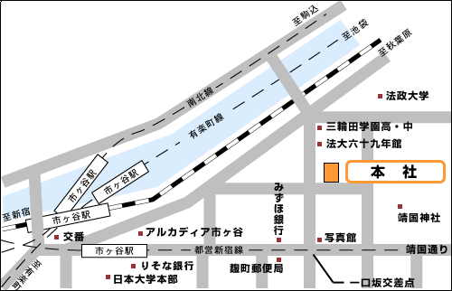
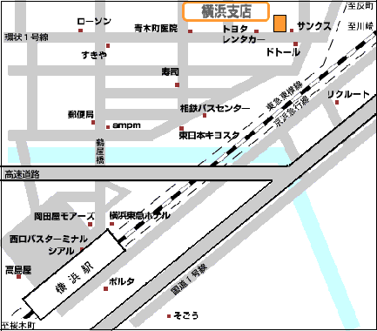

大阪支店 名古屋支店
